19 октября 2018 года в 14 ч. в Темникове в Церкви Успения Пресвятой Богородицы прошла панихида по погибшим в г. Керчь
На заупокойную молитву в Успенскую церковь собрались студенты сельскохозяйственного и медицинского колледжей, учащиеся городских школ, представители администраций района, города, предприятий и организаций.
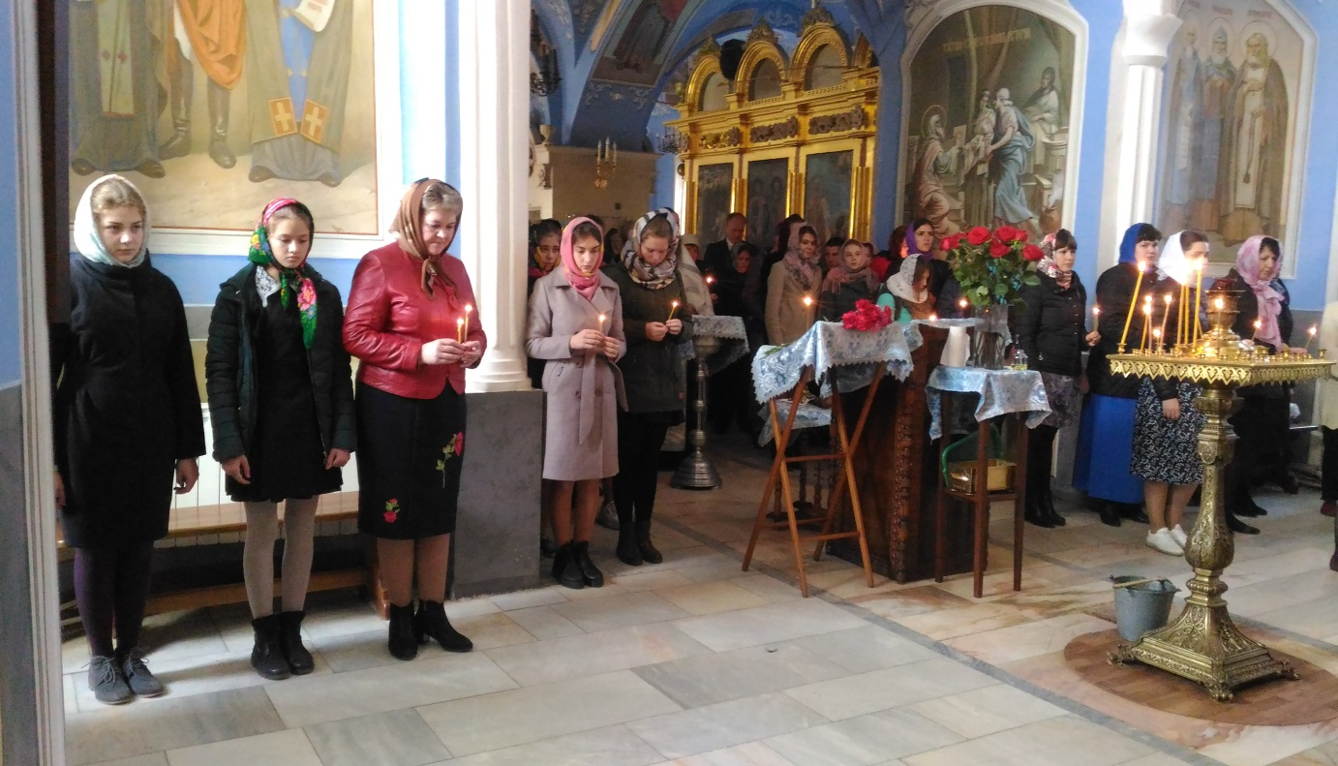
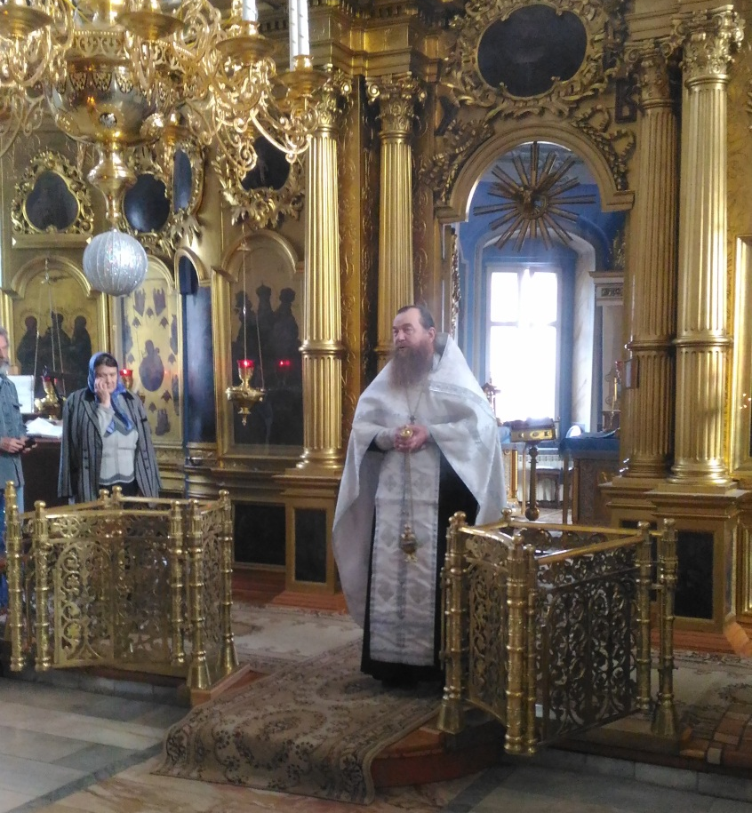
Напомним, днём 17 октября студент четвертого курса Владислав Росляков открыл стрельбу и взорвал бомбу в Керченском политехническом колледже. От рук убийцы погиб 21 человек, среди которых 16 учащихся колледжа и пять сотрудников, сам стрелок покончил с собой. По данным экспертов, смерть наступила от огнестрельных ранений.
«Эта трагедия не оставила равнодушным ни одного человека в России, мы все сопереживаем и молимся вместе с теми, кто потерял родных и близких. Светлая память погибшим. Царствие им небесное» — сказал о. Николай.

